1) Скачати LM Studio: https://lmstudio.ai/
2) Завантажити будь-яку модель (у мене Liama 3 8B Instruct 64k)
3) В меню зліва перейти у вкладку «Developer»
4) Натиснути «Load model» і обрати завантажену модель. Дочекатись пока пройде процес і запустити сервер (також перевірити адресу. За замовчуванням повинно бути 1234). В робочому вигляді воно буде виглядати так:
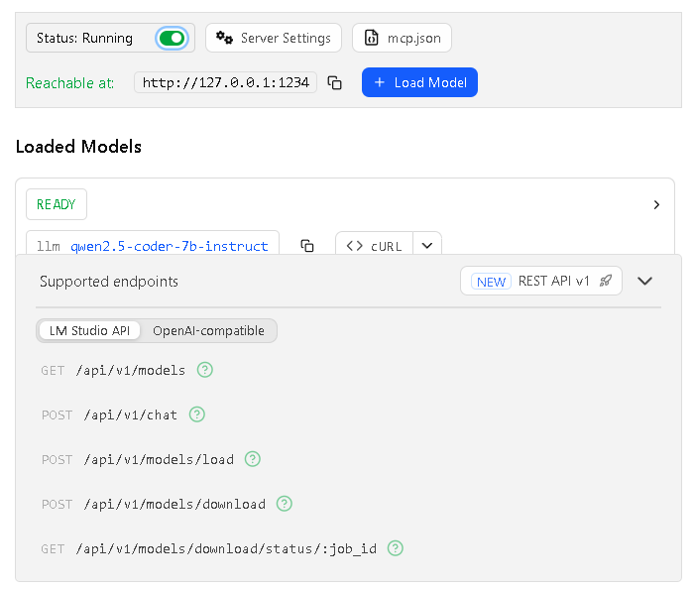
5) Закинути всі .py файли в одну папку
6) Зайти в VS Code, запустити chembl_db.py і дочекатись поки буде створена база молекул
7) Запустити файл bot.py

